Sprawozdanie
Lista1, technologie sieciowe, Gabriel Wechta

(„Jedyny sposób, żeby ludzie byli razem, to zesłać im dżumę.”)

- Opis działania programów:
- Ping:
Komenda ping przymuje jako argumenty opcje wywołania oraz miejsce docelowe (DNS lub IP). Ping wysyła jeden lub więcej pakietów ICMP (Internet Control Message Protocol) i czeka na odpowiedź. Ping pondato wyświetla informacje o czasie transportu pakietu oraz informuje o zgubionych pakietach. Ping pozwala zmieniać ilość bytów w wiadomości, ustawiać ttl (Time to Live) itd.

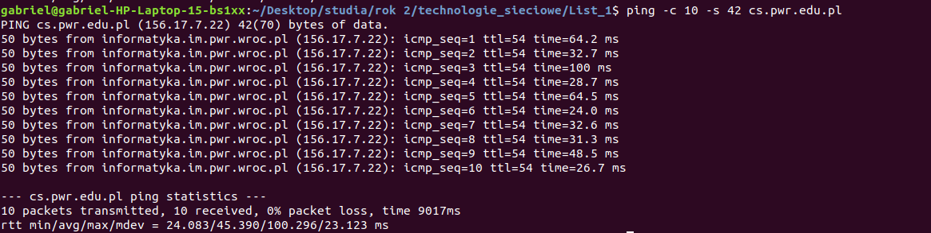
- Traceroute:
Komenda traceroute mapuje drogę jaką pakiet przechodzi aby dotrzeć do celu. Robi to poprzez wysyłanie datagramów UDP z niskim ttl, inkrementacyjnie zwiększając ttl. Następnie nasłuchuje na odpoweidź – TIME_EXCEEDED od poszczególnych ruterów.

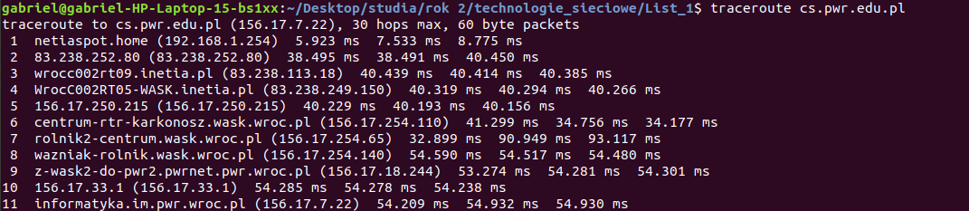
- Wireshark:
Jest sniffer, z interfacem służącym do monitorowania ruchu pakietów. Ma wbudowaną obsługę filtrów do monitorowania pakietów o konkretknych cechach, z konkrtengo źródłą itd. Obłśuguje wiele protokołów, pozwala na wyświetlnie wartości konkretnych pól pakietu.
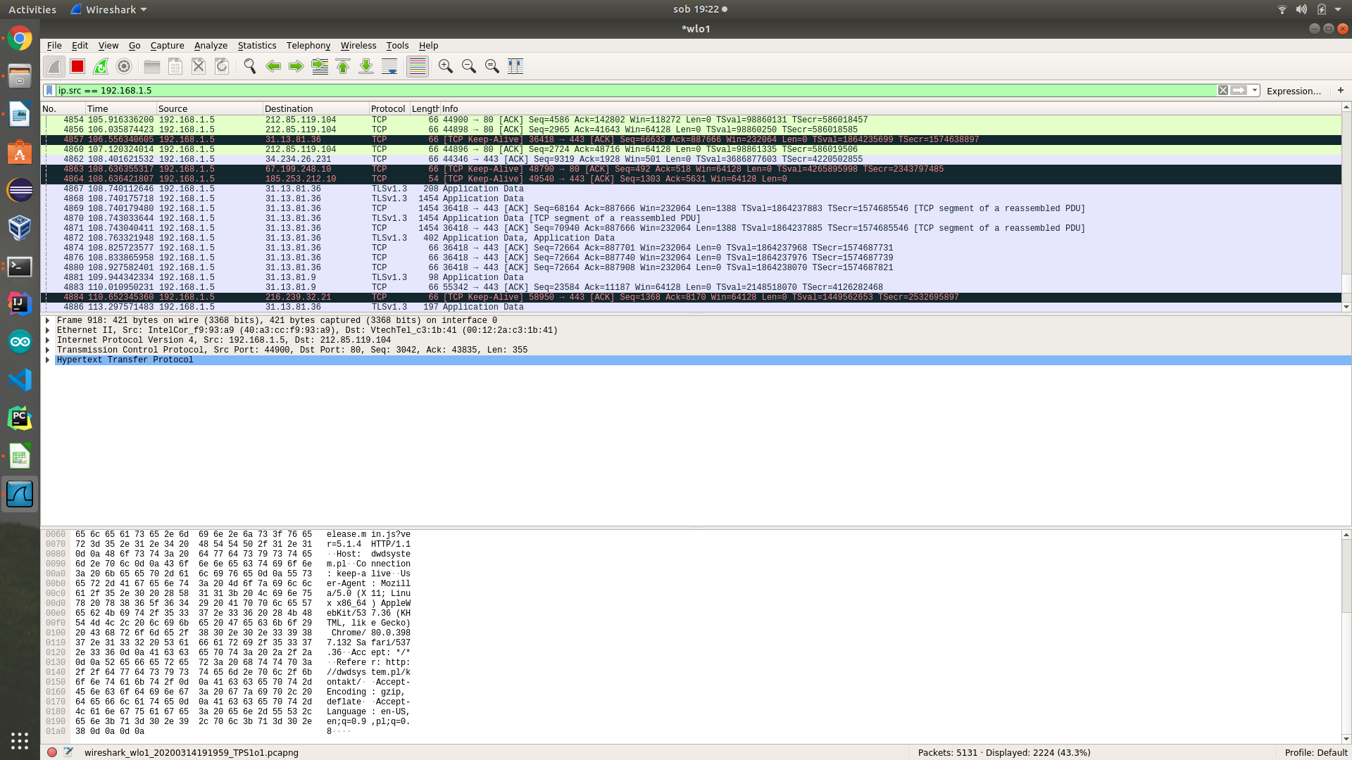
- Liczenie więzłów:
Do wykonania zadania użyłem, skryptu i komendy ping.

#!/bin/bash

timeOut=$2
while :
do
if ping -W $3 -Mdo -c1 -t $timeOut $1 >respond
then
break
else
((timeOut++))
fi
done

echo "it takes: $timeOut"

Skrypt w zasadzie stosuje tę samą technikę co traceroute.

Trasy tam i z powrotem rzeczywiście mogą być różne natomiast niesposób ocenić. Jedyny feedback jaki mamy to ttl pakietu wysłanego przez cel.
Przy wysyłaniu, na 5 adresów wymienionych niżej, pakietów 64 bytowych i 512 bytowych otrzymałem taki sam rezultat w ilości więzłów użytych do komunikacji.

Największy niefragmentowany pakiet jaki udało mi się wysłać miał rozmiar 1488 bytów.

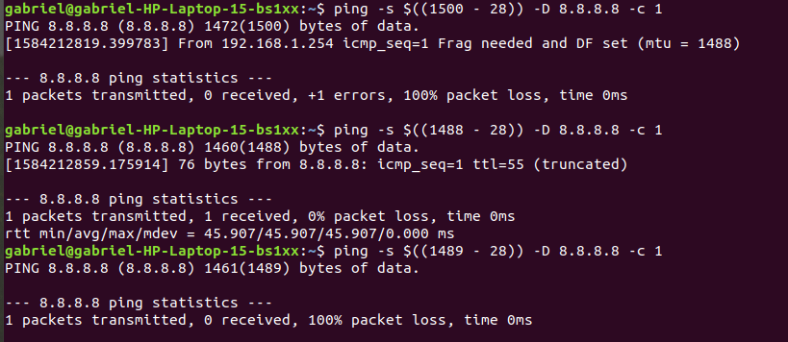
Bazując na wyniku połączenia z Australią – 21 więzłów z całą pewnośćią średnica internetu jest większa niż 19 jak sugerował R.Albert z University of Notre Dame w 1999.

najdluzsza sciezka?
Cloud computing?

